**PROTESTANTSE - GEMEENTE - HUISSEN  
  
 zondag 10 september 2017**

**12e zondag van de zomer**

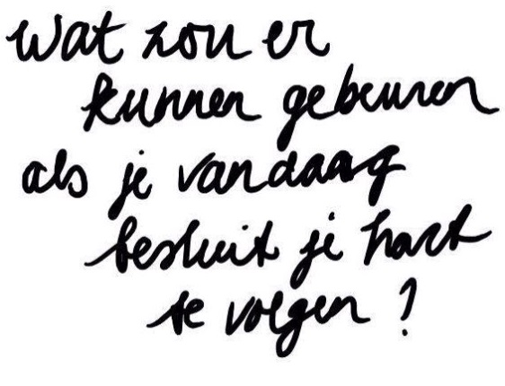

Voorganger: ds. Matthijs Glastra  
 Organist: Paul Ballhaus

**V O O R B E R E I D I N G**

Welkom en mededelingen door de dienstdoende ambtsdrager  
  
Stilte

Drempellied :   
1e - zijkant orgel ; 2e – middenvak , 3e – andere zijkant , 4e - allen

  *(gemeente gaat staan)*Begroeting

v: Ons samenzijn dragen we op aan God

a: DIE LIEFDE IS EN GROND VAN ONS BESTAAN

v: Die ons stelt in zijn licht en ons roept tot zijn dienst.  
 a: DIE ONS VRIJHEID GEEFT EN ONS VERTROUWEN   
 VRAAGT

v: Wij groeten elkaar met liefde en licht

a: IN DE NAAM VAN DE VADER, DE ZOON EN DE HEILIGEGEEST. AMEN.

Zingen : Lied 280: 1,3,4,6 en 7

1 De vreugde voert ons naar dit huis

waar ’t woord aan ons geschiedt.

God roept zijn naam over ons uit

en wekt in ons het lied.

3 dit huis, dat alle sporen draagt

van wie maar mensen zijn,

de pijler die het alles schraagt,

wilt Gij die voor ons zijn?

4 Zal dit een huis, een plaats zijn waar

de hemel open gaat,

waar Gij ons met uw eng'len troost,

waar Gij U vinden laat?

6 Vervul ons met een nieuw verstaan

van ’t woord, waarin Gij spreekt

en reik ons zelf als leeftocht aan

het brood, dat Gij ons breekt.

7 Dit huis slijt mét ons aan de tijd,

maar blijven zal de kracht

die wie hier schuilen verder leidt

tot alles is volbracht.

*(gemeente gaat zitten)*

*“Toen was geloof heel gewoon”*Zingen: Lied 274

1 Wij komen hier ter ere van uw naam

rond de verhalen die geschreven staan,

wij schuilen weg als vogels in het riet

zoekend naar warmte, naar een ander lied.

2 Ontferm u God, kyrie eleïson,

wees ons nabij, kijk speurend naar ons om,

kom met uw vrede, uw barmhartigheid,

zonder U raken wij de liefde kwijt.

3 Wij zingen samen van uw gloria,

dank voor het leven, dank U voor elkaar,

geef ons uw geestdrift, vuur ons leven aan,

leg zo uw glimlach over ons bestaan.

**HET WOORD**

Gebed   
  
Zingen: Lied 913: 1,2 en 4

1 Wat de toekomst brengen moge,

mij geleidt des Heren hand;

moedig sla ik dus de ogen

naar het onbekende land.

Leer mij volgen zonder vragen;

Vader, wat Gij doet is goed!

Leer mij slechts het heden dragen

met een rustig, kalme moed!

2 Heer, ik wil uw liefde loven,

al begrijpt mijn ziel U niet.

Zalig hij, die durft geloven,

ook wanneer het oog niet ziet.

Schijnen mij uw wegen duister,

zie, ik vraag U niet: waarom?

Eenmaal zie ik al uw luister,

als ik in uw hemel kom!

4 Waar de weg mij brengen moge,

aan des Vaders trouwe hand,

loop ik met gesloten ogen

naar het onbekende land.

Lezen: Matteus 16: 1-12

Acclamatie: Lied 36A (2x)

Bij U is de bron van het leven

en in úw licht zien wij het licht.

Overweging

Muziek

Lied 982

1 In de bloembol is de krokus,

in de pit de appelboom,

in de pop huist een belofte:

vlinders fladderen straks rond.

In de koude van de winter

groeit de lente ondergronds,

nog verborgen tot het uitkomt,

God ziet naar de schepping om.

2 Elke stilte kent zijn zingen,

zoekt een woord en melodie,

ieder duister wacht een morgen

in dat licht is alles nieuw.

Het verleden bergt de toekomst,

wat die brengt, je weet het niet,

nog verborgen tot het uitkomt,

God alleen herschept en ziet.

3 In ons einde is de aanvang,

in de tijd oneindigheid,

in de twijfel ligt geloven,

in ons leven eeuwigheid,

in de dood het nieuwe leven,

overwonnen alle strijd,

nog verborgen tot het uitkomt,

God alleen herkent die tijd.

**T O E W I J D I N G**

*“Gedragen kleding III”*

*Ik heb dat rare geloof*

*als een jasje uitgedaan.*

*Ik was nog maar veertien jaar*

*en voelde mij begenadigd,*

*als was er een wonder geschied.*

*Toch, zonder kleerscheuren*

*is het niet gegaan.*

*Later kwam het besef:*

*je bent voorgoed beschadigd,*

*te nauwer nood gered.*

*Ik trok geen jas uit*

*maar een huid en*

*moest het voortaan zonder doen,*

*moest achter een*

*- door de geest uit de fles –*

*snel opgetrokken rookgordijn*

*verdwijnen voor wie alles ziet,*

*ook al bestaat hij niet.*

*Jan Eijkelboom, “Wie niet vlucht raakt ingedut, 2009”*

Gebeden - Stil Gebed – Onze Vader

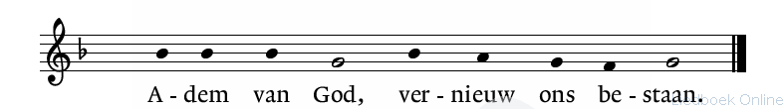

*Onze Vader die in de hemel zijt,*

*Uw naam worde geheiligd.*

*Uw koninkrijk kome,*

*Uw wil geschiede, op aarde zoals in de hemel.*

*Geef ons heden ons dagelijks brood.*

*En vergeef ons onze schulden*

*zoals ook wij onze schuldenaars vergeven.*

*En leid ons niet in verzoeking,*

*maar verlos ons van de boze.*

*Want van U is het koninkrijk*

*en de kracht  
en de heerlijkheid  
in eeuwigheid, Amen*

Collecte

*WEG*

*Dag in dag uit nam hij het woord,  
mijn vader. Gedragen en kalm  
gaf hij zijn adem aan een psalm,  
zoals dat na de maaltijd hoort.*

*Ik wist: aan alles was gedacht,  
het kwam wel goed. Gelukkig bracht  
hij ons naar de vertrouwde verte  
met wuivend riet en struikgewas  
en in dit waterlandschap werd de  
waarheid een pad door het moeras,  
een weg, veilig genoeg om er te  
wandelen, zolang mijn vader las.*

**Z E N D I N G E N Z E G E N**  
Vredegroet

Zingen : Lied 704

1 Dank, dank nu allen God

met hart en mond en handen,

die grote dingen doet

hier en in alle landen,

die ons van kindsbeen aan,

ja, van de moederschoot,

zijn vaderlijke hand

en trouwe liefde bood.

2 Die eeuwig rijke God

moge ons reeds in dit leven

een vrij en vrolijk hart

en milde vrede geven.

Die uit genade ons

behoudt te allen tijd,

is hier en overal

een helper die bevrijdt.

3 Lof, eer en prijs zij God

die troont in ’t licht daarboven.

Hem, Vader, Zoon en Geest

moet heel de schepping loven.

Van Hem, de ene Heer,

gaf het verleden blijk,

het heden zingt zijn eer,

de toekomst is zijn rijk.

Zending en zegen

AMEN  
 